Signatures签字
Prepared by编制 | Reviewed by审核 |  | Approved by批准
Name / Department  姓名 / 部门 | Responsible leader  分管领导 | Department head  部门主管 | (Vice) General manager  （副）总经理

目录
Signatures签字 1
1 文档变更历史 3
2 目的和范围 3
3 术语和定义 3
4 流程图 4
5 流程详解 4
5.1 编写和分析软件需求 4
5.2 追溯性与一致性检查 9
5.3 评审 9
5.4 发布 10

文档变更历史
版本 | 作者 | 时间 | 状态 | 批准人 | 变更描述
V0.01 | 王君亦 | 2026/4/4 | 草稿 |  | 初始版本
V0.02 | 王君亦 | 2026/4/14 | 草稿 |  | 删掉第4节  流程图输出软件功能安全需求规范、软件信息安全需求规范  5.1、5.3节参与角色需要增加功能安全工程师、信息安全工程师  5.1节流程工作内容3.（3）表格角色需要修改
V1.0 | 王君亦 | 2026/5/7 | 发布 | 王永强  张晓峰 | 在ELM中发布

目的和范围
1. 全面挖掘并明确项目软件的核心需求与边界，清晰界定用户需求、业务需求与功能需求，确保需求无歧义、无遗漏，为后续开发工作奠定坚实基础。
2. 梳理需求的优先级与关联性，区分核心需求、重要需求与次要需求，明确需求实现的先后顺序，为项目排期、资源分配提供科学依据。
3. 落实需求层面的安全与合规分析，结合项目目标（如ASIL等级要求、行业合规标准），将安全需求、合规需求融入需求分析全过程，确保需求符合相关规范。
4. 明确软件需求的非功能指标，包括性能、可靠性、可扩展性、可维护性、兼容性等，量化非功能需求标准（如响应时间、并发量），避免模糊表述。
5. 协调各方需求冲突，平衡用户、业务、技术、成本等多方面诉求，形成统一、共识的需求方案，降低后期需求变更风险。
6. 输出规范的需求分析文档，为软件架构设计、详细设计、开发、测试等后续环节提供明确指导，确保各环节与需求保持一致。

术语和定义
术语/缩写 | 含义/解释
DNG | Doors Next Generation
ASIL | Automotive Safety Integrity Level
PO | Product Owner

流程图
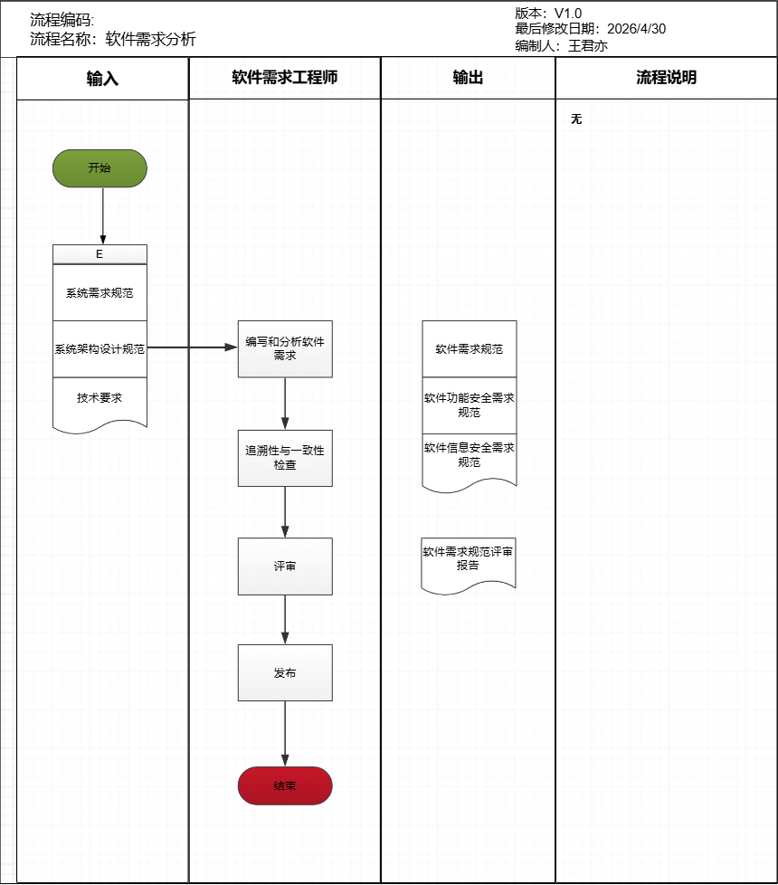

流程详解

编写和分析软件需求

- 概述
本步骤是软件需求分析的核心环节，核心目标是全面收集、梳理软件的业务需求、功能需求、非功能需求（如高可用、兼容性）及约束条件，将模糊需求转化为明确、可落地的需求文档，为后续设计、开发工作提供核心依据，规避需求偏差。

- 参与角色及职责
Role 角色 | Responsibility 职责
Software Requirement Engineer 软件需求工程师 | 主导需求分析工作，对接客户/业务方收集需求，梳理需求优先级，拆解复杂需求，明确需求边界和验收标准，编写软件需求规范，并与软件功能安全需求规范、软件信息安全需求规范联动，保证整体需求可追溯性和一致性。
Software Developer 软件开发人员 | 参与需求研讨，评估需求的技术可行性、开发难度及资源投入，提出技术层面的优化建议，确保需求可通过技术手段实现。
Software Test Engineer 软件测试工程师 | 参与需求分析，梳理需求对应的测试要点，预判测试难点，确保需求具备可测试性。
Functional Safety Engineer 功能安全工程师 | 定义或细化由技术安全概念和系统架构设计规范导出的软件功能安全要求，编写软件功能安全需求规范。
Cyber Security Engineer 信息安全工程师 | 从信息安全角度梳理需求，定义或细化软件信息安全要求，编写软件信息安全需求规范。

- 流程工作内容
软件需求工程师需要按照以下流程完成需求分析：
1. 检查需求输入物均已评审通过并发布，若输入物不满足要求，则需要重新输入。
（1）《系统需求规范》：明确项目系统需求，为软件需求分析划定边界。
（2）《系统架构设计规范》：拆解架构模块，明确各模块功能边界，提炼软件需求。
（3）技术要求：包含技术约束（如编程语言、操作系统、硬件环境限制）、合规约束（如ISO 26262、数据安全法规）、成本与资源约束等。
2. 分析能力自查。
（1）已全面熟悉项目立项要求、业务背景及用户诉求。
（2）明确需求分析的目标、范围及职责。
3. 进行需求分析。
（1）根据《系统需求规范》、《系统架构设计规范》编写《软件需求规范》、《软件功能安全需求规范》（若项目需要）、《软件信息安全需求规范》（若项目需要），需要从功能使用场景及操作角度清晰描述解决方案需求，并确保需求规格与系统需求可对应。
（2）将《软件需求规范》、《软件功能安全需求规范》（若项目需要）、《软件信息安全需求规范》（若项目需要）导入DNG项目软件需求规格说明文件夹中，将其工件与《系统需求规范》、《系统架构设计规范》中的工件相链接，保证可追溯性。
（3）对《软件需求规范》、《软件功能安全需求规范》（若项目需要）、《软件信息安全需求规范》（若项目需要）条目化后，填写以下属性：
Attribute Name | Values | Comment | Filled by | Mandatory  /Optional
ID（标识） | Text |  | ELM系统自动分配 | Mandatory
Software Requirements Specification（内容） | Text |  | 软件需求工程师 (ASW需求作者、BSW需求作者) | Mandatory
Object_Type（工件类型） | Heading | 标题类 | 软件需求工程师(ASW需求作者、BSW需求作者) | Mandatory
 | Requirement | 需求类
 | Description | 描述类
 | Feature | 特征类
 | TPI(Technical Performance Indicator) | 技术性能指标类
Status | Draft | 中间状态  新需求或变更需求被识别出来并分配给负责分析的人员。 | 软件需求工程师 (ASW需求作者、BSW需求作者) & Reviewer | Mandatory
 | Submitted | 中间状态  分配完成且已准备好进行分析。
 | Agreed | 最终状态  该需求已被确定为开发目标。
 | Obsolete | 最终状态  该需求已从项目范围中移除。
 | Negotiate | 中间状态  该需求正在与利益相关者进行讨论，目前尚未做出决定。
 | Rejected | 最终状态  需求未被接受为开发目标，例如由于成本、风险、可行性等原因。
 | N/A | 最终状态  该需求不适用于此变体或产品。
 | Partly Agreed | 最终状态  该要求作为开发目标已达成一致，但存在一些限制条件。
Analyzing_Responsible | PER | 算法-数据处理 | 软件需求工程师 (ASW需求作者、BSW需求作者) | Mandatory
 | RSP | 算法-信号处理
 | FCT | 算法-功能
 | SWArch | 软件架构
 | Safety | 功能安全
 | Security | 信息安全
 | COM | 通讯
 | CD | 诊断
 | HSW | 硬件相关的软件
 | FM | 故障管理
 | FBL | 刷写
 | TEST | 测试
 | HW | 硬件
 | SYS | 系统
 | PM | 项目管理
General_Comment | Text | 对需求的注释 |  | Mandatory
Safety_Integrity | QM | 识别功能安全等级 | 软件需求工程师 (ASW需求作者、BSW需求作者) & 功能安全工程师 | Mandatory
 | ASIL A
 | ASIL B
 | ASIL C
 | ASIL D
Safety_Relevance | Yes | 该需求是否与功能安全相关 | 软件需求工程师(ASW需求作者、BSW需求作者) & 功能安全工程师 | Mandatory
 | No
Safety_Comment | Text | 与安全相关的注释 | 软件需求工程师 (ASW需求作者、BSW需求作者) & 功能安全工程师 | Mandatory
Security_Relevance | Yes | 该需求是否与信息安全相关 | 软件需求工程师(ASW需求作者、BSW需求作者) & 信息安全工程师 | Mandatory
 | No
Conformity_Relevance | Yes | 该需求是否与法规相关 | 软件需求工程师 (ASW需求作者、BSW需求作者) &信息安全工程师 | Mandatory
 | No
Verification_Criteria |  | 填写验证准则或方式，主要是描写测试内容及步骤 | 软件需求工程师(ASW需求作者、BSW需求作者) | Mandatory
Review_Status_System | Findings | 在评审过程中针对需求有发现项或疑惑，即选择Findings，若无则选择OK | 系统需求工程师、系统架构工程师 | Mandatory
 | OK
Review_Finding_System | Text | 若有Findings，则需具体描述  若有两人以上有不同的finding，格式请参考如下：  姓名+部门 +finding内容 | 系统需求工程师、系统架构工程师 | Mandatory
Review_Status_Tester | Findings | 在评审过程中针对需求有发现项或疑惑，即选择Findings，若无则选择OK | 软件测试工程师 | Mandatory
 | OK
Review_Finding_Tester | Text | 若有Findings，则需具体描述  若有两人以上有不同的finding，格式请参考如下：  姓名+部门 +finding内容 | 软件测试工程师 | Mandatory
Review_Status_Developer | Findings | 在评审过程中针对需求有发现项或疑惑，即选择Findings，若无则选择OK | 软件PO/软件需求工程师(ASW、BSW)  、软件开发人员、软件架构工程师、质量保证工程师、功能安全工程师、信息安全工程师 | Mandatory
 | OK
Review_Finding_Developer | Text | 若有Findings，则需具体描述  若有两人以上有不同的finding，格式请参考如下：  姓名+部门 +finding内容 | 软件PO/软件需求工程师(ASW、BSW)  、软件开发人员、软件架构工程师、质量保证工程师、功能安全工程师、信息安全工程师 | Mandatory
CFR_Index | Low | 该需求是否存在风险，是否影响量产、成本……，并识别风险级别（Criticality、Feasibility、Risk） | 软件需求工程师 (ASW需求作者、BSW需求作者) | Mandatory
 | High
CFR_Comment | Text | 对存在风险情况的具体描述、注释 | 软件需求工程师 (ASW需求作者、BSW需求作者) | Optional
TestPlatform | Vehicle | 整车功能 | 软件需求工程师 (ASW需求作者、BSW需求作者) | Mandatory
 | HIL
 | PIL
 | MIL
 | SIL
 | Hardware Lab | 硬件试验
 | Third-party Lab | 第三方实验室
 | Review | 无具体测试方法，通过评审。
 | Anechoic Chamber | 暗室测试
Variant Project | Variant_1 | DSA: Directional Shaped Antenna 波束偏转赋形天线 | 软件需求工程师 (ASW需求作者、BSW需求作者) | Mandatory
 | Variant_1.1 | SSA：Symmetrical Shaped Antenna对称赋形天线
承接 |  | 与上一层级的需求：系统需求建立链接，添加ELM工件链接 | 软件需求工程师 (ASW需求作者、BSW需求作者) | Mandatory

追溯性与一致性检查

- 概述
本步骤针对已梳理的需求开展核查，核心是确保需求具备可追溯性（需求可追溯至业务目标、后续设计/开发环节），同时检查需求内部、需求与业务目标之间的一致性，规避需求矛盾、遗漏、冗余等问题。

- 参与角色及职责
Role 角色 | Responsibility 职责
Software Requirement Engineer 软件需求工程师 | 主导追溯性与一致性检查，建立需求追溯矩阵，核查每个需求是否可追溯，检查需求描述、验收标准是否一致，排查需求冗余、冲突、遗漏等问题，同步整改优化。

- 流程工作内容
软件需求工程师需要按照以下流程完成追溯性与一致性检查：
- 《软件需求规范》按照ELM系统要求格式上传，无漏传。
- 《软件需求规范》与ELM系统中《系统需求规范》、《系统架构设计规范》建立双向追溯关系。
- 由ELM系统生成追溯报告，要求《系统需求规范》、《系统架构设计规范》覆盖率达到100%。

评审

- 概述
本步骤组织多方对《软件需求规范》、《软件功能安全需求规范》（若项目需要）、《软件信息安全需求规范》（若项目需要）、需求追溯矩阵等成果进行评审，核查需求的完整性、准确性、可落地性及一致性，收集各方意见并推动整改，确保需求文档符合项目标准。

- 参与角色及职责
Role 角色 | Responsibility 职责
Software Requirement Engineer 软件需求工程师 | 汇报需求分析成果、追溯性与一致性检查结果，接收评审意见，修改完善需求文档及追溯矩阵，汇总评审意见，反馈整改结果，形成评审报告。
Software Product Owner 软件PO | 主导评审会议，制定评审议程，组织各方参与评审，跟踪评审问题的整改闭环，确保评审工作有序推进。
Software Developer 软件开发人员 | 从技术层面提出评审意见，核查需求的合理性、可落地性、可测试性，确认整改方案的可行性。
Software Test Engineer 软件测试工程师 | 从测试层面提出评审意见，核查需求的合理性、可落地性、可测试性，确认整改方案的可行性。
System Requirement Engineer 系统需求工程师 | 从系统层面核查需求的完整性、合理性，确认需求符合系统整体规划，衔接系统级约束条件，提出需求与系统适配的优化建议。
System Architecture Engineer 系统架构工程师 | 评审需求的架构可行性，核查需求是否与系统整体架构匹配，评估需求对系统架构的影响，提出架构层面的调整建议，确保需求可融入系统架构。
Software Architecture Engineer 软件架构工程师 | 从软件架构角度评审需求，确认需求可通过软件架构设计落地，核查需求与软件分层、模块划分的适配性，规避架构设计与需求冲突。
Quality Assurance Engineer 质量保证工程师 | 评审需求的可验证性，核查需求验收标准是否清晰、可量化，梳理需求对应的质量管控要点，确保后续质量检查、测试工作可有效开展。
Functional Safety Engineer 功能安全工程师 | 参与评审，核查需求是否符合功能安全标准，评审功能安全需求的完整性、可追溯性，提出功能安全相关的评审意见及整改建议，确保需求符合功能安全规范。
Cyber Security Engineer 信息安全工程师 | 参与评审，核查信息安全需求的合理性、合规性，评审信息安全需求与整体需求的一致性，识别潜在安全风险，提出信息安全层面的整改建议，保障需求符合信息安全规范。

- 流程工作内容
软件需求工程师需要按照以下流程完成评审：
- 评审过程中需要对照《软件需求规范评审报告》中的“SWE.1 软件需求分析评审检查单”逐条进行评审。
- 记录评审过程中的缺陷和评审结论（评审通过、需要修改通过、评审不通过）。评审不通过的需修改后再次组织评审，直至评审通过。
- 评审结束后输出《软件需求规范评审报告》，明确评审结果及后续改进要求（若有）。

发布

- 概述
本步骤是需求分析工作的收尾环节，核心是将评审通过的需求文档、追溯矩阵等成果正式发布，同步给开发、测试等相关执行团队，明确需求基线，确保各方使用统一、规范的需求成果，为后续设计、开发、测试工作划定基准。

- 参与角色及职责
Role 角色 | Responsibility 职责
Software Requirement Engineer 软件需求工程师 | 整理最终版软件需求规范、软件功能安全需求规范、软件信息安全需求规范、需求追溯矩阵、评审报告等成果，确保文档规范、完整，并上传至ELM系统。
Software Product Owner 软件PO | 确认需求评审整改完成，主导需求成果发布工作，明确发布范围、发布版本及使用要求，同步发布通知给相关团队。
Project Manager 项目经理 | 审核需求发布成果，确认发布流程合规，协调相关团队接收需求成果，明确后续工作衔接要求，推动项目进入架构设计阶段。

- 流程工作内容
需要按照以下流程完成发布：
- 软件需求工程师确认评审全部通过，参与角色需签字确认《软件需求规范评审报告》；或者由软件需求工程师在ELM系统中发起复审，参与角色在ELM系统中确认。
- 《软件需求规范》、《软件功能安全需求规范》（若项目需要）、《软件信息安全需求规范》（若项目需要）正式发布，项目经理以邮件的形式通知到相关干系人。

